Перечень транспортных средств, признанных брошенными, разукомплектованными, бесхозяйными
дата осмотра | адрес | марка/модель/гос. номер/цвет | срок добровольного/принудительного перемещения | фотоматериалы
03.08.2022 | г. Воронеж,  ул. Владимира Невского, 38/2 | ГАЗ 3302  Белый  Н209НР750 | 17.08.2022/ в соответствии с п. 4.1  постановления № 36 от 29.01.2018 | 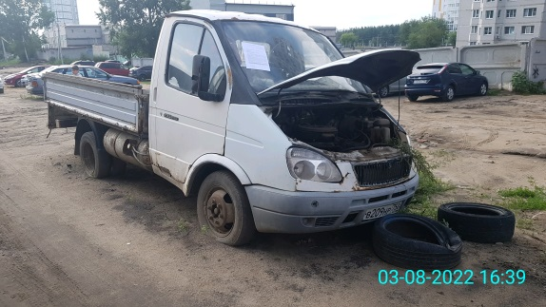 | 